Puntos de la reunión anterior
- Diagrama de bloques funcional (hardware, descripción funcional de cada bloque)
- Modelado de software (UML)
- Lista de partes, pantalla + carcasa.
Documentos
- Diagrama de bloques funcional + lista preliminar de componentes (Sistema Cendit.odt).
- Modelado de software.
- Cálculos redes desacopladas (dispersión, impedancias).
- Agenda proyecto, segunda fase.
Lo realizado hasta ahora
- Avance en el informe sobre banco para medición de figura de ruido.
- Investigación medición de FR con impedancias desacopladas, como debe calcularse la ganancia en esta condición, calculo de ganancia, medición y ajuste de los parámetros de dispersión.
- Desarrollo de ecuaciones para determinar ganancia y parámetros de dispersión equivalentes en un sistema desacoplado.
- Desarrollo de conceptos para el hardware de dispositivo, búsqueda de esquemáticos de tarjetas de desarrollo de los fabricantes de microcontroladores ARM.
- Lectura de material, relativo a la capa de software, conexión con equipos a través de librerías VISA. Desarrollo de aplicaciones de prueba en C/C++ (Qt-Windows-Linux), C# (SharpDevelop, Windows, .NET). La puesto ha punto de las librerías VISA en Ubuntu/Linux ha sido problemática, algunas funciones generan errores. La misma aplicación en C/C++ corre sin problemas en Windows. No se ha logrado utilizar el cable USB/GPIB, el problema es que hay que actualizar el firmware y esto no genera errores. Solución: emplear en Linux implementación de librerías VISA en Python, crear un envoltorio para estas en IronPython (Python.NET) y desarrollar en C# (aplicación portable). Se ha logrado acceso remoto del NFA y del VNA en el laboratorio.
- Búsqueda, selección y adquisición de componentes (Microcontroladores, partes mecánicas).
- Búsqueda de opciones para pantalla táctil LCD.
- Descarga de footprints de componentes, para Eagle PCB.
- Puesta a punto de entorno de desarrollo Microchip. Pruebas iniciales con microcontrolador PIC18F4550.

Modelos UML
Casos de uso
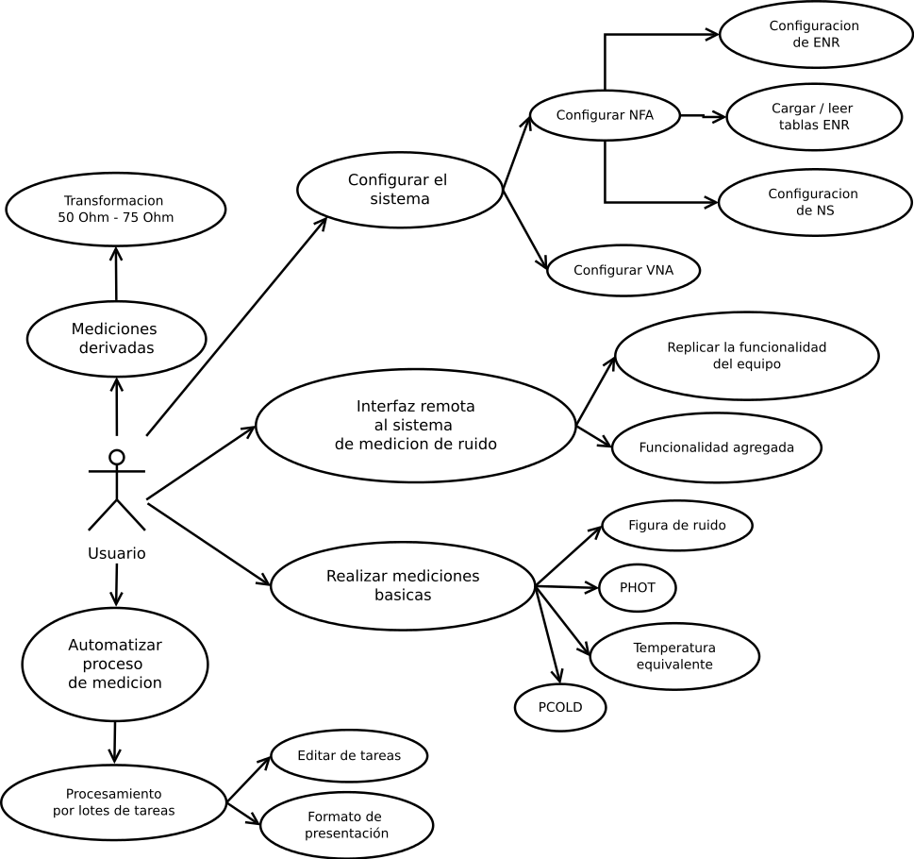
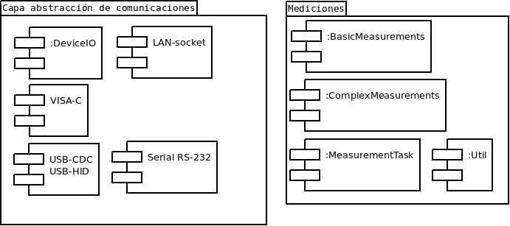
Diagrama de componentes

Material necesario adicional
- Multímetro
- Fuente DC regulada +5 V, +12 V.
- Protoboard

